**Exercícios SQL**

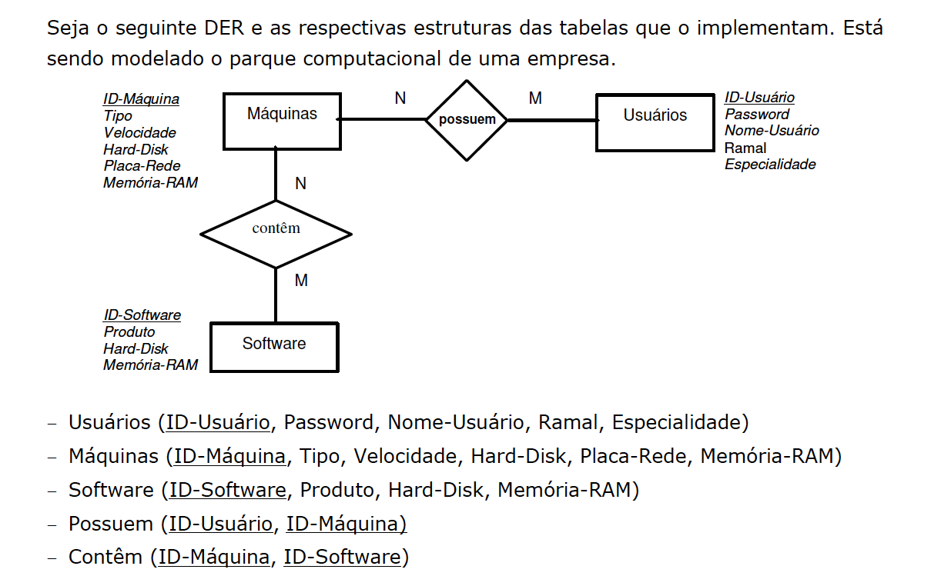

1. Forneça todos os atributos da tabela USUÁRIOS para aqueles usuários com especialidade igual a técnico.

select * from usuario

where especialidade like '%tecnico%';

1. Forneça o todas as combinações de tipo e velocidade das máquinas.

select tipo, velocidade from maquina;

1. Forneça o tipo e a velocidade dos computadores do tipo Core II e Pentium.

select tipo, velocidade from maquina

where tipo like '%core ii%' or tipo like '%pentium%';

1. Forneça a identificação, o tipo dos computadores e a taxa de transmissão da placa de rede, para máquinas com placa de rede com taxa menor do que 10Mb/s.

select idMaquina, tipo, placa_rede from maquina

where placa_rede < 10;

1. Forneça o número total de máquinas com velocidade maior do que 2,4 GHz.

select count(*) from maquina

where velocidade > 2.4;

1. Forneça a quantidade de disco rígido necessária para instalar Word e Lotus juntos na mesma máquina.

select count(maquina.hard_disk) as quantidade_discorigido from maquina join software on maquina.idMaquina = software.idSoftware

where maquina.hard_disk >= software.hard_disk;

1. Forneça a quantidade média de disco rígido necessária por produto.

select avg(hard_disk) as media from software;

1. Forneça o número total de máquinas de cada tipo.

select count(*) as total_maquinas from maquina

group by tipo;

1. Forneça o número de produtos cuja instalação consuma entre 90 e 250MB de disco rígido.

select count(software.produto) as quantidade_produto from software

where hard_disk between 90 and 250;

1. Forneça a identificação e nome dos usuários que não tenham preenchido o campo de especialidade.

select idUsuario, nomeusuario from usuario

where especialidade is null;

1. Forneça a identificação e o nome dos usuários, ordenados pelo nome.

select idUsuario, nomeusuario from usuario

order by nomeusuario;

1. Criar as tabelas Máquinas e Possuem.

create table if not exists maquina (

idMaquina int not null auto_increment primary key,

tipo varchar(45),

velocidade double,

hard_disk double,

placa_rede varchar(45),

memoria_ram double

);

create table if not exists possuem (

idPossuem int not null auto_increment primary key,

idUsuario int,

idMaquina int,

foreign key (idUsuario) references usuario (idUsuario),

foreign key (idMaquina) references maquina (idMaquina)

);

1. Excluir da tabela software aqueles com hard disk menor do que 200MB.

DELETE FROM software

WHERE hard_disk < 200;

1. Incluir na tabela Software um registro com os valores 202 para id do software, produto igual a Vídeo Light, necessidade de hard-disk de 300GB de memória RAM de 2GB.

insert into software (idSoftware,produto,hard_disk,memoria_ram) values (202,'Video Light',300000,2000);

1. Aumentar em 20% a memória RAM para máquinas do tipo Ultra New.

select (hard_disk + (hard_disk * 20 /100)) as porcentagem_20porcento from maquina

where tipo like '%Ultra New%';